Un air d’Asie dans les Alpes vaudoises
Bilan 22. décembre 2020
Par Chantal de Senger
L’Hôtel Viu à Villars termine sa rénovation après son rachat par David Hu, qui a fait fortune dans la pharma en Chine. Rencontre avec un homme d’affaires installé en Suisse depuis 2015.
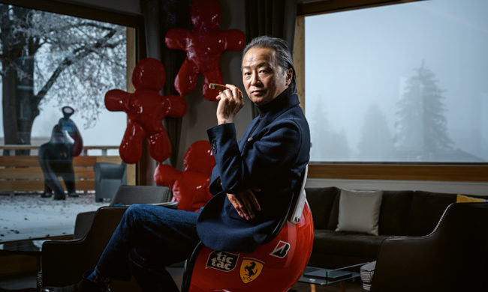
David Hu a investi 16 millions de francs dans l’Hôtel Viu.
Crédits: François Wavre/lundi13
Le 18 décembre, l’Hôtel Viu à Villars-sur-Ollon (VD) rouvrira ses portes après plusieurs mois de travaux et 16 millions de francs investis pour sa rénovation. A sa tête, l’entrepreneur chinois David Hu, venu s’installer en Suisse avec sa famille en 2015. L’une de ses trois filles est scolarisée au Rosey alors que l’autre s’est installée dans la station vaudoise avec son époux et ses deux enfants. Très élégant, tout comme son épouse à ses côtés, l’homme nous propose directement une dégustation de thé autour d’un cérémonial typique du pays, où l’art de cette boisson est un univers dédié à la sérénité, loin des tracas du monde. Il aimerait que l’on prenne le temps d’écouter son histoire.
David Hu est né en 1959 dans la zone militaire de Xinjiang, proche de la frontière russe, de parents servant dans l’armée de la République populaire de Chine. «Grandir dans une famille de militaires m’a motivé à mener mes propres challenges», raconte l’homme d’affaires. Avec l’ouverture de la Chine au monde extérieur initiée par Deng Xiaoping, David Hu s’installe au début des années 1980 à Canton pour travailler dans l’import-export de médicaments. En 1993, il fonde sa première société, Dongzhu Pionner Pharmaceutical Trade Corporation. Puis, en 1995, il crée Pude Pharmaceuticals qui produit, distribue et développe des médicaments pour un chiffre d’affaires qui atteindra les 900 millions de francs annuels. En 2001, il intègre la liste du Who’s Who des entrepreneurs chinois. En 2003, il sera honoré pour avoir été l’un des plus grands contributeurs à lutter contre le SARS. Son entreprise sera sélectionnée entre 2008 et 2010 dans le classement de Forbes China des entreprises de petites et moyennes tailles avec le plus grand potentiel.
Passionné de voitures
En 2015, le self-made-man revend son entreprise pour un montant qu’il n’a pas souhaité dévoiler. Il s’installe alors en Suisse où il acquiert l’Hôtel du Golf à Villars pour 16 millions de francs, qu’il transformera en Hôtel Viu. L’établissement de 58 chambres est décoré par son épouse qui est passionnée d’art contemporain, mais également d’œuvres provenant de l’Empire du Milieu. Partout, on retrouve une touche asiatique, comme le restaurant Horizon 1904 qui propose uniquement des mets traditionnels chinois.
Mais aussi des clins d’œil à la Formule 1, passion du riche Chinois, grand amateur de vitesse, qui s’y adonne plusieurs semaines par année aux quatre coins de l’Europe. Il apprécie également les voitures anciennes. Dès que l’occasion se présente, il participe aux rallyes de voitures de collection, comme les Mille Miglia en Italie, dont Chopard est le sponsor principal. Il y est invité depuis trois ans par Karl-Friedrich Scheufele: «M. Hu a développé un réel goût et une connaissance aiguisée des voitures anciennes et son choix dans la sélection de ses voitures témoigne de son expertise», dit de lui le copropriétaire de la maison genevoise de joaillerie et d’horlogerie.
L’entrepreneur profite aujourd’hui d’une retraite dorée entre Fribourg, où il est domicilié, Villars, où il possède son hôtel, et La Tour-de-Peilz, où il détient un appartement au bord du lac. Quant à ses futurs investissements en Suisse, il n’est pas contre l’acquisition d’un hôtel au bord d’un lac. Il attend toutefois la bonne opportunité… Prendre son temps fait en effet partie intégrante de la culture chinoise.

